**BAB I**

**PENDAHULUAN**

**1.1 LATAR BELAKANG**

Bimbingan tugas akhir yang dilakukan antara dosen pembimbing dengan mahasiswa bimbingannya merupakan serangkaian proses yang dimulai setelah mahasiswa memperoleh kembali Surat Pengajuan Judul Tugas Akhir, yang mana telah disetujui oleh Kepala Program Studi sebagai bukti disahkannya judul yang diajukan oleh mahasiswa tersebut. Bimbingan tugas akhir juga dapat diartikan sebagai upaya dosen dalam membantu mahasiswa bimbingannya ketika menghadapi suatu masalah dalam pengerjaan tugas akhir. Dalam proses pelaksanaan bimbingan tugas akhir, biasanya mahasiswa harus bertatap muka secara langsung dengan dosen pembimbingnya. Dengan kata lain bahwa antara mahasiswa dan dosen pembimbing harus selalu berada pada ruang dan waktu yang sama. Namun suatu keadaan bisa saja mengharuskan mereka untuk tidak dapat saling bertemu pada ruang dan waktu yang bersamaan. Kendala-kendala tersebut merupakan suatu cerminan dari penggunaan suatu metode lama atau konvensional dalam hal pelaksanaan bimbingan tugas akhir. Belum terjamahnya penggunaan teknologi dalam hal tersebut dapat menghadirkan suatu kesulitan bagi mahasiswa untuk segera menyelesaikan pendidikan mereka.

Pemanfaatan teknologi dalam bidang akademis sudah seharusnya dipergunakan dalam lingkup yang lebih luas lagi, khususnya dalam hal website akademis. Sejauh ini Politeknik Negeri Medan hanya memanfaatkannya sebatas menghadirkan website akademis yang dapat diakses oleh seluruh pihak dan juga portal akademis khusus bagi mahasiswa dan dosen saja. Untuk hal akademis lainnya yang lebih spesifik lagi dan cenderung dapat menyelesaikan beberapa kendala diantara mahasiswa dan dosen masih belum terealisasi, misalnya saja dengan meghadirkan portal bimbingan khusus bagi mahasiswa akhir. Padahal jika diperkirakan manfaatnya saat menghadirkan suatu kebaruan ini akan sangatlah besar.

Penggunaan portal web untuk urusan akademis dengan memanfaatkan sistem *server* biasa pada umumnya akan sangat rentan terhadap kesalahan akibat banyaknya pengguna. Untuk mengatasi permasalahan tersebut maka diterapkanlah penggunaan *cloud computing*. C*loud computing* merupakan salah satu sistem *server* yang populer saat ini. *Server* jenis ini memiliki kelebihan yaitu penyimpanan data tidak hanya di satu *server* saja, melainkan di banyak *server.* Hal ini diperkirakan dapat mengatasi masalah saat sistem diakses oleh pengguna dalam jumlah besar, khususnya pengguna di bidang akademis yang pada umumnya berjumlah sangat banyak. Oleh karena itu diajukanlah suatu tugas akhir dengan judul **“Perancangan dan Pembuatan Portal Bimbingan Tugas Akhir Mahasiswa Politeknik Negeri Medan Berbasis Cloud”**.

**1.2 RUANG LINGKUP MASALAH**

**1.2.1 Rumusan Masalah**

Masalah yang menjadi bahasan utama dalam laporan tugas akhir ini, antara lain :

1. Perubahan-perubahan apakah yang mungkin akan terjadi setelah dihadirkannya suatu sistem baru terhadap keberlangsungan proses bimbingan tugas akhir mahasiswa di Politeknik Negeri Medan?
2. Seberapa besarkah pengaruh yang mungkin diberikan terhadap proses bimbingan tugas akhir mahasiswa Politeknik Negeri Medan setelah hadirnya portal web?

**1.2.2 Batasan Masalah**

Batasan-batasan untuk mempertegas cakupan bahasan, antara lain :

1. Penggunaan portal web terbatas oleh waktu. Portal tidak akan digunakan kecuali selama masa bimbingan tugas akhir berlangsung.
2. Penggunaan portal web hanya ditujukan bagi mahasiswa tingkat akhir di Politeknik Negeri Medan beserta dosen pembimbing tugas akhir.

**1.3 TUJUAN DAN MANFAAT TUGAS AKHIR**

**1.3.1 Tujuan Tugas Akhir**

Tujuan dari penulisan Laporan Tugas Akhir ini, antara lain :

1. Sebagai salah satu syarat menyelesaikan Program Pendidikan Diploma 3 pada Program Studi Manajemen Informatika Jurusan Teknik Komputer dan Informatika di Politeknik Negeri Medan.
2. Sebagai sarana untuk mempermudah proses bimbingan tugas akhir di Politeknik Negeri Medan tanpa harus bertatap muka antara dosen pembimbing dengan mahasiswa bimbingan.

**1.3.2 Manfaat Tugas Akhir**

Manfaat yang dapat diperoleh jika Laporan Tugas Akhir ini dapat dipergunakan dengan sebaik-baiknya, antara lain :

1. Dosen pembimbing dan mahasiswa bimbingan diharapkan dapat menjalin komunikasi dengan baik tanpa perlu dibatasi oleh ruang maupun waktu.

**1.4 METODE PENELITIAN**

Metode penelitian yang akan digunakan dalam menyelesaikan tugas akhir

**1.4.1 Persiapan**

Dalam penyusunan tugas akhir ini, rangkaian kegiatan yang dilakukan selama tahap persiapan antara lain :

1. Melaksanakan riset di kampus Politeknik Negeri Medan dengan menulusuri jejak dan tata cara proses bimbingan tugas akhir pada Prodi Manajemen Informatika sebagai *sample* program studi.

**1.4.2 Pengumpulan Data**

Pengumpulan data yang dilakukan meliputi metode berikut :

1. Studi Kepustakaan (*Library Research)*

Pengumpulan bahan pustaka dari berbagai buku, situs internet, dan jurnal yang berhubungan dengan *cloud computing*, diagram sistem, dan segala data yang akan dipergunakan dalam pembuatan tugas akhir.

1. Metode Observasi (*Observation Research*)

Melakukan peninjauan langsung ke program studi Manajemen Informatika sebagai sampel prodi di Politeknik Negeri Medan.

1. Metode Wawancara (*Interview Research*)

Melakukan wawancara dengan seorang dosen pembimbing dan beberapa mahasiswa bimbingan di prodi Manajemen Informatika sebagai sampel.

**1.4.3 Perancangan Sistem**

Setelah memperoleh semua data yang menjadi kebutuhan dalam membangun sistem ini, maka tahapan selanjutnya yaitu merancang sistem. Pada tahapan ini, sistem akan divisualisasikan dengan standarisasi *Unified Modelling Language* (UML).

**1.4.4 Pembuatan Sistem**

Tahapan yang dilakukan selama proses pembuatan sistem, antara lain :

1. Membangun database yang diperlukan oleh sistem
2. Menciptakan relasi antar data
3. Mendesain portal web
4. Melakukan pemrograman

**1.4.5 Pengujian Sistem**

Setelah melakukan tahapan perancangan dan pembuatan, maka sitem akan diuji untuk membuktikan keberhasilan dari sistem itu sendiri. Sistem akan diuji dengan memanfaatkan *cloud hosting,* sebagai media penyimpanan dan *web server*.

**1.5 SISTEMATIKA PENULISAN**

Sistematika penulisan yang penulis gunakan dalam penulisan Laporan Tugas Akhir ini, antara lain :

**BAB I PENDAHULUAN**

Bab ini berisi latar belakang penulisan, ruang lingkup masalah, tujuan dan manfaat tugas akhir, metodologi penelitian, dan sistematika penulisan.

**BAB II TINJAUAN PUSTAKA**

Bab ini berisi teori-teori yang mendukung topik permasalahan yang dibahas.

**BAB III ANALISIS DAN PERANCANGAN SISTEM**

Bab ini menjabarkan dan menggambarkan kegiatan yang dilakukan serta operasional sistem perusahaan/instansi pada objek tugas akhir, termasuk dokumen *input*, proses atau prosedur pengolahan data yang berlaku dan *output* atau laporan yang dihasilkan serta peralatan/komponen IT yang digunakan.

**BAB IV HASIL DAN PEMBAHASAN**

Bab ini berisi tentang hasil yang dicapai setelah melalui tahapan-tahapan yang telah dilalui sebelumnya.

**BAB V PENUTUP**

Bab ini berisi simpulan dan saran yang mana merupakan jawaban atas pertanyaan yang telah dirumuskan pada Bab 1.

**BAB II**

**TINJAUAN PUSTAKA**

Pada bab ini berisi teori yang menjadi referensi utama dalam penulisan Laporan Tugas Akhir. Teori yang dibahas berhubungan dengan perancangan dan pembuatan sitem.

**2.1. *Cloud Computing***

*Cloud computing* atau komputasi awan merupakan kombinasi pemanfaatan teknologi komputer dengan pengembangan berbasis internet. Sebutan *cloud* sendiri merupakan sebuah istilah yang diberikan pada teknologi jaringan internet. Pada teknologi komputasi berbasis *cloud*, semua data berada dan disimpan di *server* internet, termasuk juga *software.* Salah satu keuntungan akan hadirnya teknologi tersebut yaitu tidak perlu lagi melakukan instalasi pada *server*. Namun, pengguna harus tetap terhubung ke internet untuk bisa mengakses dan menjalankan aplikasi yang berada di *server* tersebut. Keuntungan lainnya yaitu tidak perlu melakukan perawatan terhadap *hardware* dari *server.* Dengan kata lain, pengguna bisa saja hanya menyediakan sebuah komputer dan perangkat jaringan internet untuk bisa terhubung ke *server* internet dan menyimpan data di komputer *server* tanpa harus menyediakan *harddisk* yang berkapasitas besar pada komputernya sendiri. (David Wong, 2017)

Hal yang perlu diperhatikan bahwa *cloud computing* bukanlah hanya sebatas web hosting. *Cloud computing* merupakan hasil perpindahan berbagai layanan teknologi dan informasi yang dimiliki oleh suatu organisasi ke suatu lingkungan internal atau ekstemal yang telah memenuhi standar *cloud computing*. Standar tersebut disusun oleh NIST. NIST (*National Institute of Standards and Technology*) merupakan suatu badan nasional standar dan teknologi milik Amerika Serikat. Secara terperinci NIST menjelaskan perbedaan antara *cloud computing* dengan layanan konvensional yang sudah ada, yakni memiliki karakteristik sebagai berikut (Dr. Ridi Ferdiana, 2016; 18) :

* *On-demand Services*

Berbeda dengan lingkungan yang konvensional, *cloud computing* mengizinkan para pengguna untuk mengalokasikan sumber daya tepat pada saat dibutuhkan. Sebagai contoh, apabila pengguna menyewa *server*, maka mereka dapat menyalakan dan mematikan layanan pada saat tidak digunakan untuk mengurangi biaya. Pada *hosting* konvensional seperti *collocate* *server*, hal tersebut tidak dapat dilakukan karena biaya yang cenderung rata per bulan. (Dr. Ridi Ferdiana, 2016; 19)

* *Broad Network Access*

Berbeda dengan lingkungan komputasi konvensional, lokasi jaringan sumber daya komputasi akan senantiasa sama berada di pusat data tertentu. *Cloud computing* memungkinkan organisasi melakukan replikasi, pemindahan data, dan juga pencadangan dari satu titik geografis ke titik lainnya. Hal ini bertujuan untuk menjamin keselamatan data (*disaster* *recovery*). (Dr. Ridi Ferdiana, 2016; 19)

* *Resource Pooling*

Berbeda dengan komputasi konvensional yang spesifikasi sumber dayanya telah ditetapkan di awal kontrak. *Cloud computing* memungkinkan pengguna mengonfigurasikan sumber daya yang sudah tersedia secara mandiri. Sumber daya yang dimaksud seperti konfigurasi memori, *harddisk*, prosessor, hingga *bandwidth* jaringan. (Dr. Ridi Ferdiana, 2016; 19)

* *Rapid Elasticity*

*Cloud computing* bersifat elastis dari sumber daya, artinya organisasi dapat mengatur kebutuhan awal dan pada saat kebutuhan berubah karena pengunjung bertambah maka dapat dikonfigurasikan ulang, bahkan secara otomatis. (Dr. Ridi Ferdiana, 2016; 19)

* *Measured Service*

Berbeda dengan komputasi konvensional yang pada umumnya pembiayaan dialokasikan secara periodik dan tetap. *Cloud computing* dapat dihitung dan diukur penggunaannya, layaknya berlangganan listrik atau air pascabayar. (Dr. Ridi Ferdiana, 2016; 19)

Berdasarkan karakteristik tersebut, maka para peneliti sepakat untuk mendefenisikan kategori layanan dari teknologi *cloud computing*, antara lain :

* *Software as a Service* (SaaS)

SaaS dicirikan dengan model berlangganan sebuah layanan aplikasi tertentu untuk memperoleh manfaatnya. *Office* 365, *OneDrive* dan *CRM* *Online* adalah contoh layanan SaaS. Analogi SaaS layaknya tinggal di hotel, kemudian diberi berbagai fasilitas yang sudah ditetapkan. Pada kategori ini, pelanggan dapat berinteraksi dengan sumber daya secara tidak langsung melalui aplikasi. Sebagai contoh, pengguna *OneDrive* tidak bisa melakukan konfigurasi secara detail akan kebutuhan ruang penyimpanannya, maka dari itu mereka harus berlangganan paket untuk ruang penyimpanan yang dibutuhkan. (Dr. Ridi Ferdiana, 2016; 19-20)

* *Platform as a Service* (PaaS)

PaaS memberikan solusi untuk semua kebutuhan mulai dari infrastruktur hingga perangkat pengembangan. *Microsoft* *Azure* merupakan salah satu contoh dari PaaS. Analogi PaaS layaknya pelanggan mengontrak rumah beserta isinya, sekaligus diizinkan untuk memodifikasinya sesuai dengan kebutuhan. Pada kategori ini pelanggan berinteraksi langsung dengan sumber daya melalui panel khusus. Sebagai contoh, pengguna *Azure* menggunakan *Azure* portal untuk mengelolanya (Dr. Ridi Ferdiana, 2016; 20)

* *Infrastructure as a Service* (laaS)

IaaS adalah layanan sewa infrastruktur layaknya *hosting* konvensional. Perbedaannya dengan hosting konvensional adalah fleksibilitas untuk alokasi infrastruktur tanpa melibatkan pihak pengelola. *Microsoft Azure* juga memilki layanan Iaas bersamaan dengan solusi layanan Paas-nya. Analogi Iaas layaknya menyewa tanah untuk kemudian dibangun rumah sesuai dengan kebutuhannya. Pada kategori ini, pelanggan dapat berinteraksi layaknya pengguna layanan PaaS. (Dr. Ridi Ferdiana, 2016; 20)

**2.2 *Unified Modelling Language* (UML)**

UML atau *Unified Modelling Language* adalah sekumpulan alat yang digunakan untuk melakukan abstraksi terhadap sebuah sistem atau perangkat lunak berbasis objek. UML juga menjadi salah satu cara untuk mempermudah pengembangan aplikasi yang berkelanjutan. Aplikasi atau sistem yang tidak terdokumentasi biasanya dapat menghambat pengembangan karena *developer* harus melakukan penelusuran dan mempelajari kode program. UML juga dapat menjadi alat bantu untuk memindahkan ilmu tentang sistem atau aplikasi yang akan dikembangkan dari satu *developer* ke *developer* lainya. Tidak hanya antar *developer,* namun juga terhadap pemilik bisnis dan siapapun yang dapat memahami sebuah sistem dengan adanya UML. (Ridwan Fajar, 2016)

UML terdiri atas beberapa pengelompokan diagram-diagram sistem, adapun penjelasan yang dijabarkan berikut hanyalah sebagian dari jenis UML yang mana digunakan dalam proses perancangan tugas akhir ini.

1. *Use Case Diagram*

*Use case diagram* yaitu salah satu jenis diagram pada UML yang menggambarkan interaksi antara sistem dan aktor. *Use case diagram* juga dapat mendeskripsikan tipe interaksi antara si pengguna sistem dengan sistemnya. Diagram *use case* dapat sangat membantu bila seseorang sedang menyusun *requirement* sebuah sistem, mengkomunikasikan rancangan dengan pelanggan, dan merancang *test case* untuk semua fitur yang ada pada sistem. (Hamim Tohari, 2014; 56-57)

1. *Class Diagram*

*Class diagram* adalah sebuah spesifikasi yang jika diinisiasikan akan meng- hasilkan sebuah objek dan merupakan inti dari pengembangan dan perancangan berorientasi objek. *Class diagram* menggambarkan keadaan (atribut atau properti) dari suatu sistem, sekaligus menawarkan layanan untuk memanipulasi keadaan tersebut (metode/fungsi). (Hamim Tohari, 2014; 92)

1. *Object Diagram*

*Object diagram* yaitu diagram yang memberikan deskripsi atas model *instances* dari sebuah kelas. Diagram ini digunakan untuk mendeskripsikan sebuah sistem dalam suatu sudut pandang waktu tertentu. (Hamim Tohari, 2014; 102)

1. *Activity Diagram*

*Activity diagram* memodelkan *workflow* proses bisnis dan urutan aktifitas dalam sebuah proses. Diagram ini sangat mirip dengan *flowchart* karena memodelkan *workflow* dari satu aktifitas ke aktifitas lainnya atau dari aktivitas ke status. Membuat *activity diagram* pada awal pemodelan proses cukup menguntungkan untuk membantu memahami keseluruhan proses. *Activity diagram* juga bermanfaat untuk menggambarkan keadaan paralel atau menggambarkan interaksi antar beberapa *use case.* (Hamim Tohari, 2014; 114)

**2.3 PHP (*Hypertext Preprocessor*)**

PHP merupakan salah satu bahasa skrip (*scripting language*) yang bertujuan untuk pengembangan web (Anonim, 2018, <http://php.net/>, diakses pada 30 Mei 2018). PHP sering digunakan sebagai bahasa untuk membuat *website* yang tergolong dinamis. Pengertian dinamis disini adalah memungkinkan untuk menampilkan data yang tersimpan di dalam *database*. Dengan demikian, halaman web dapat menyesuaikan isinya sesuai dengan yang tertera di *database.* (Vrairma, 2015)

**2.4 MySQL**

MySQL adalah nama dari sebuah *database server*. *Database server* adalah *server* yang berfungsi untuk menangani *database*. *Database* adalah suatu pengorganisasian data dengan tujuan untuk memudahkan penyimpanan dan pengaksesan data. Dengan menggunakan MySQL, kita bisa menyimpan data dan kemudian data tersebut bisa diakses dengan cara yang mudah dan cepat. (Vrairma, 2015)

MySQL merupakan salah satu program *relational database management system* (RDMS) yang bersifat gratis dan *open source*. Kelebihan dari MySQL yaitu sangat mudah untuk dikonfigurasi serta dipelajari karena telah tersedia kode sumbernya. MySQL menggunakan SQL (*Structured Query Language*) yang merupakan standar global dalam manajemen *dabatase*. (Zaenal dan SmitDev, 2016)

**BAB III**

**ANALISIS DAN PERANCANGAN**

Bab ini berisi analisis dan perancangan dari sistem yang akan dibuat. Analisis dan perancangan ini ditujukan untuk menguraikan segala kebutuhan dalam pembuatan sistem.

**3.1 Analisis Sistem**

Analisis sistem merupakan penguraian dari suatu sistem yang utuh ke dalam bagian-bagian komponennya dengan maksud untuk mengindentifikasi dan mengevaluasi permasalahan-permasalahan, kesempatan-kesempatan, serta hambatan-hambatan yang terjadi dan kebutuhan-kebutuhan yang diharapkan sehingga dapat diusulkan perbaikan-perbaikannya. Hal-hal yang akan dianalisis pada tahap analisis sistem ini adalah analisis masalah, analisis kebutuhan, dan analisis pengguna.

**3.1.1 Analisis Masalah**

Pada sistem yang sedang berjalan ditemukan masalah atau kendala yang terjadi, antara lain :

Tabel 3.1 Analisis Masalah

|  |  |  |
| --- | --- | --- |
| **No** | **Masalah pada Sistem Lama** | **Pihak** |
| 1 | Pihak admin prodi kesulitan dalam hal inventarisasi kartu bimbingan tugas akhir, yaitu pada saat membagikan kartu bimbingan tugas akhir kepada mahasiswa dan pada saat mengumpulkan kembali kartu bimbingan dari mahasiswa yang bersangkutan. | Admin Prodi |
| 2 | Kesulitan saat memeriksa data surat-surat pengajuan judul TA oleh mahasiswa. | Kaprodi |
| 3 | Bimbingan tugas akhir terbatas oleh ruang dan waktu. Mahasiswa dan dosen harus membuat janji untuk bisa saling bertemu. | Mahasiswa dan dosen pembimbing |
| 4 | Kartu bimbingan tugas akhir masih diproses secara manual, yaitu harus diambil sendiri oleh mahasiswa dan dikembalikan ke pihak prodi. Selain itu, proses pengisiannya masih harus ditulis tangan. | Mahasiswa |

**3.1.2 Analisis Kebutuhan**

Analisis kebutuhan merupakan analisis yang dibutuhkan untuk menentukan spesifikasi kebutuhan sistem. Spesifikasi ini juga meliputi elemen-elemen atau komponen-komponen apa saja yang dibutuhkan untuk sistem yang akan dibangun sampai dengan sistem tersebut diimplementasikan. Analisis kebutuhan ini juga menentukan spesifikasi masukan yang diperlukan oleh sistem, keluaran yang akan dihasilkan sistem serta proses yang akan dibutuhkan untuk mengolah masukan sehingga menghasilkan suatu keluaran yang diinginkan.

**3.1.2.1 Spesifikasi Perangkat Keras**

Spesifikasi perangkat keras (*hardware*) yang digunakan selama proses pembuatan sistem antara lain :

* Processor : Intel Celeron N3050 2.16 GHz
* RAM : 2 GB DDR3L
* VGA : 1366 x 768
* Display : 1366 x 768
* System Type : 64 bit *operating system*, x64 *based processor*
* OS : Microsoft Windows 10

**3.1.2.2 Spesifikasi Layanan *Cloud***

Layanan *cloud hosting* yang digunakan untuk proses pembuatan sistem berasal dari penyedia jasa layanan bernama idcloudhost.com. Adapun spesifikasi *cloud hosting* yang digunakan dalam pembuatan sistem yaitu sebagai berikut :

* CPU : 1 Core
* Storage space : 3 GB
* Virtual memory : 1 GB
* Bandwidth : Unlimited

**3.1.3 Analisis Pengguna**

Analisis pengguna menjelaskan siapa saja pengguna dari sistem dan hal apa saja yang dapat dilakukannya. Dalam pembuatan sistem ini, terdapat lima jenis pengguna, yaitu sebagai berikut :

1. Jurusan

Pada sistem ini, jurusan merupakan pihak pertama yang menggunakan sistem sekaligus berperan sebagai orang yang mengaktifkan keberadaan dari sistem itu sendiri. Ada total 6 jurusan yang terdapat di Politeknik Negeri Medan, sehingga akan didapati total 6 orang yang akan bertindak sebagai admin untuk jurusan yang berbeda.

1. Admin Prodi

Pada sistem ini, admin hanya bertugas sebagai orang yang memasukkan dan mengatur segala data yang berhubungan dengan proses bimbingan tugas akhir di prodinya sendiri. Admin di setiap prodi bertugas memasukkan data bimbingan, mahasiswa akhir dan dosen pembimbing.

1. Mahasiswa

Mahasiswa merupakan pelaku utama dalam sistem ini. Mahasiswa yang dapat mengakses sistem ini hanyalah mahasiswa yang telah didaftarkan oleh pihak admin prodi, yaitu mahasiswa tingkat akhir yang masih aktif dalam kegiatan perkuliahan. Mahasiswa bertugas untuk mengajukan 3 judul tugas akhir mereka ke kepala prodi (kaprodi). Setelah salah satu judul disetujui oleh pihak kaprodi, maka mereka dapat melakukan proses bimbingan tugas akhir ke masing-masing dosen pembimbing.

1. Kepala Prodi (Kaprodi)

Pada sistem ini, kaprodi hanya bertugas untuk memilih judul mana yang akan dikembangkan oleh mahasiswa dalam tugas akhir mereka.

1. Dosen

Dosen dapat mengakses sistem ini setelah didaftarkan oleh pihak admin prodi. Pada sistem ini, dosen pembimbing hanya bertugas membimbing mahasiswa bimbingannya saja. Antara dosen pembimbing dengan mahasiswa bimbingan dapat saling melakukan *chat* di dalam sistem mengenai hal-hal seputar tugas akhir.

**3.2 Perancangan Sistem**

Perancangan sistem dapat didefenisikan sebagai penggambaran, perencanaan, dan pembuatan sketsa atau penggabungan dari beberapa unsur yang terpisah ke dalam suatu kesatuan yang utuh dan memiliki makna. Tahapan ini meliputi konfigurasi komponen-komponen perangkat lunak dan keras dari suatu sistem. Alat bantu yang akan digunakan untuk menggambarkan perancangan di dalam sistem yaitu UML (*Unified Modeling Language*).

**3.2.1 *Use Case Diagram***

*Use case diagram* digunakan untuk menggambarkan interaksi antara lima jenis aktor, yaitu jurusan, admin prodi, kaprodi, dosen pembimbing, dan mahasiswa.

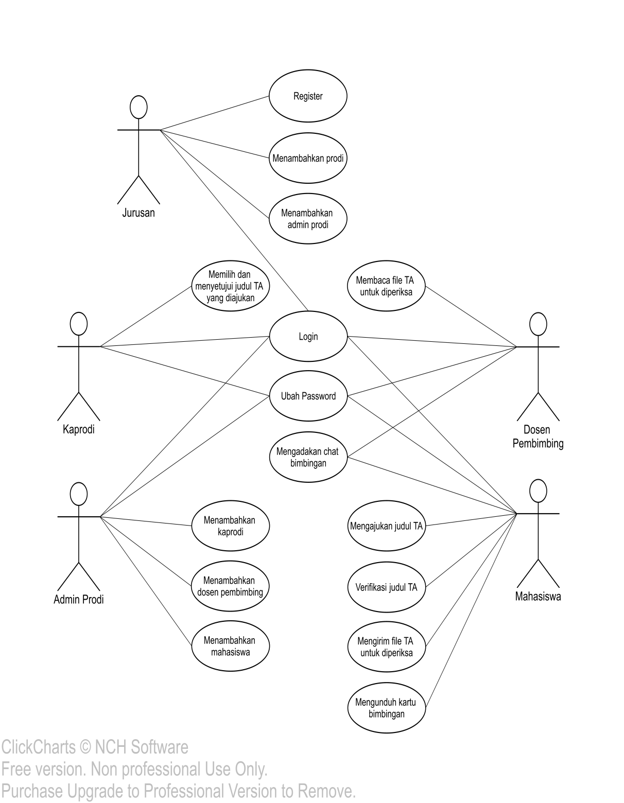

Gambar 3.1 *Use Case* *Diagram*

**3.2.2 *Activity Diagram***

*Activity diagram* digunakan untuk memodelkan *workflow* dari satu aktifitas ke aktifitas lainnya yang dimiliki oleh para aktor dalam *Use Case Diagram*.

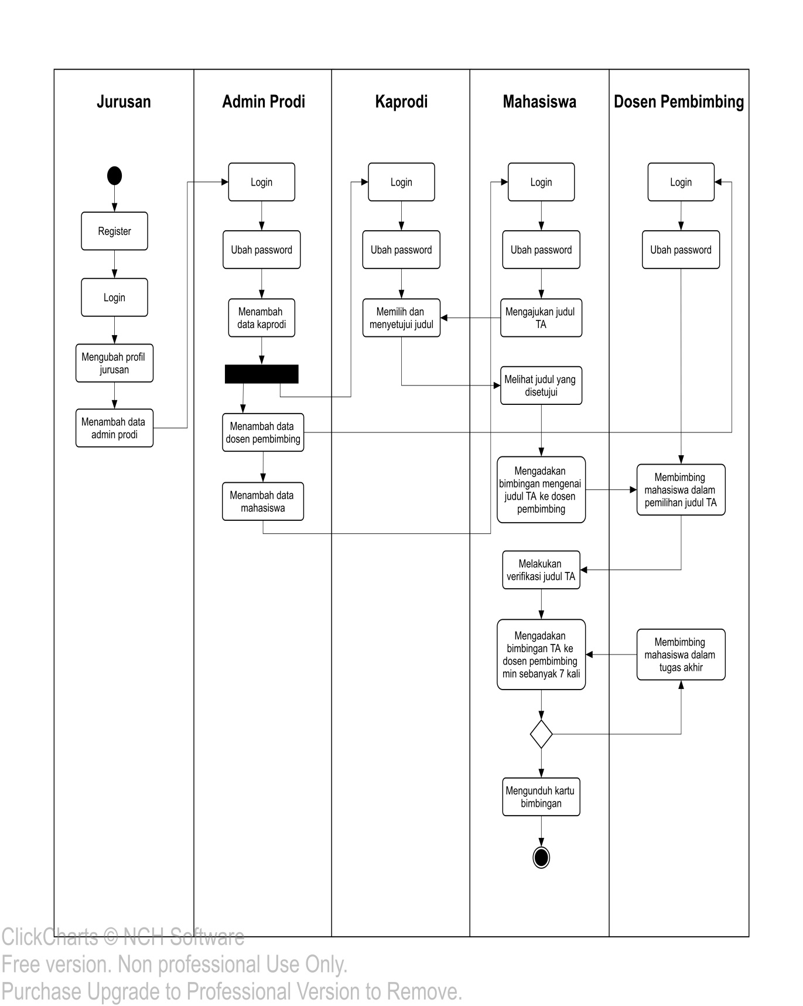

Gambar 3.2 *Activity* *Diagram*

**3.2.3 *Class Diagram***

*Class diagram* digunakan untuk menunjukkan objek-objek yang terdapat di dalam sistem serta hubungan antar objek-objek tersebut. *Class diagram* ini menggambarkan bentuk dari *database* dan interaksi dari tabel-tabel di dalamnya.

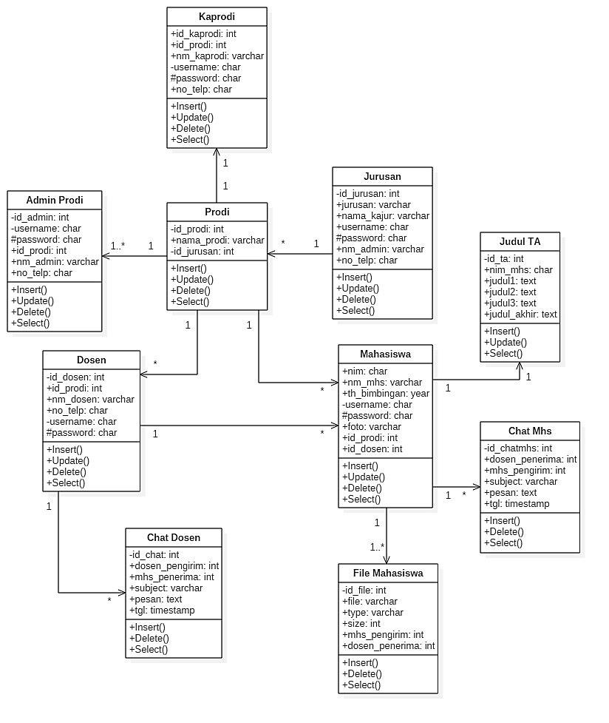

Gambar 3.3 *Class* *Diagram*

**3.3 Perancangan *Database***

Basis data atau *database* adalah kumpulan dari data yang saling berhubungan dan tersimpan pada perangkat keras komputer serta dimanipulasi dengan menggunakan perangkat lunak. Tujuan dari perancangan *database* yaitu untuk menentukan data-data yang dibutuhkan dalam sistem sehingga kebutuhan informasi akan terpenuhi. Dalam *database* yang dibangun terdiri atas sepuluh tabel. Berikut akan dijelaskan mengenai tabel-tabel tersebut.

Tabel 3.2 Tabel jurusan

|  |  |  |  |  |
| --- | --- | --- | --- | --- |
| Nama Tabel : jurusan | | | | |
| Primary Key : id_jurusan | | | | |
| **No** | **Field** | **Type** | **Null** | **Keterangan** |
| 1 | id_jurusan | int(2) | No | ID jurusan |
| 2 | jurusan | varchar(30) | No | Nama jurusan |
| 3 | nama_kajur | varchar(30) | No | Nama ketua jurusan |
| 4 | username | char(8) | No | Username admin jurusan |
| 5 | password | char(8) | No | Password admin jurusan |
| 6 | nm_admin | varchar(30) | No | Nama admin jurusan |
| 7 | no_telp | char(12) | Yes | No telp/hp pihak jurusan |
| 8 | status_user | varchar(7) | No | Status pengguna saat login |

Tabel 3.3 Tabel prodi

|  |  |  |  |  |
| --- | --- | --- | --- | --- |
| Nama Tabel : prodi | | | | |
| Primary Key : id_prodi | | | | |
| **No** | **Field** | **Type** | **Null** | **Keterangan** |
| 1 | id_prodi | int(2) | No | ID prodi |
| 2 | nama_prodi | varchar(30) | No | Nama prodi |
| 3 | id_jurusan | int(2) | No | ID jurusan |

Tabel 3.4 Tabel admin_prodi

|  |  |  |  |  |
| --- | --- | --- | --- | --- |
| Nama Tabel : admin_prodi | | | | |
| Primary Key : id_admin | | | | |
| **No** | **Field** | **Type** | **Null** | **Keterangan** |
| 1 | id_admin | int(2) | No | ID admin prodi |
| 2 | nm_admin | varchar(30) | No | Nama admin prodi |
| 3 | no_telp | char(12) | Yes | No telp/hp admin prodi |
| 4 | id_prodi | int(2) | No | ID prodi |
| 5 | username | char(8) | No | Username admin prodi |
| 6 | password | char(8) | No | Password admin prodi |
| 7 | status_user | varchar(7) | No | Status pengguna saat login |

Tabel 3.5 Tabel kaprodi

|  |  |  |  |  |
| --- | --- | --- | --- | --- |
| Nama Tabel : kaprodi | | | | |
| Primary Key : id_kaprodi | | | | |
| **No** | **Field** | **Type** | **Null** | **Keterangan** |
| 1 | id_kaprodi | int(2) | No | ID kaprodi |
| 2 | nm_kaprodi | varchar(30) | No | Nama kaprodi |
| 3 | no_telp | char(12) | Yes | No telp/hp kaprodi |
| 4 | id_prodi | int(2) | No | ID prodi |
| 5 | username | char(8) | No | Username kaprodi |
| 6 | password | char(8) | No | Password kaprodi |
| 7 | status_user | varchar(7) | No | Status pengguna saat login |

Tabel 3.6 Tabel dosen

|  |  |  |  |  |
| --- | --- | --- | --- | --- |
| Nama Tabel : dosen | | | | |
| Primary Key : id_dosen | | | | |
| **No** | **Field** | **Type** | **Null** | **Keterangan** |
| 1 | id_dosen | int(3) | No | ID dosen |
| 2 | username | char(8) | No | Username dosen |
| 3 | password | char(8) | No | Password dosen |
| 4 | id_prodi | int(2) | No | ID prodi |
| 5 | nm_dosen | varchar(30) | No | Nama dosen |
| 6 | no_telp | char(12) | Yes | No telp/hp dosen |

Tabel 3.7 Tabel mahasiswa

|  |  |  |  |  |
| --- | --- | --- | --- | --- |
| Nama Tabel : mahasiswa | | | | |
| Primary Key : nim | | | | |
| **No** | **Field** | **Type** | **Null** | **Keterangan** |
| 1 | nim | int(10) | No | NIM mahasiswa |
| 2 | nm_mhs | varchar(30) | No | Nama mahasiswa |
| 3 | th_bimbingan | year | No | Tahun bimbingan |
| 4 | username | char(8) | No | Username mahasiswa |
| 5 | password | char(8) | No | Password mahasiswa |
| 6 | foto | varchar(20) | No | Foto mahasiswa |
| 7 | id_prodi | int(2) | No | ID prodi |
| 8 | id_dosen | int(3) | No | ID dosen |

Tabel 3.8 Tabel judul_ta

|  |  |  |  |  |
| --- | --- | --- | --- | --- |
| Nama Tabel : judul_ta | | | | |
| Primary Key : id_ta | | | | |
| **No** | **Field** | **Type** | **Null** | **Keterangan** |
| 1 | id_ta | int(5) | No | ID TA |
| 2 | nim_mhs | int(10) | No | NIM mahasiswa |
| 3 | judul1 | text | No | Judul 1 yg diajukan |
| 4 | judul2 | text | No | Judul 2 yg diajukan |
| 5 | judul3 | text | No | Judul 3 yg diajukan |
| 6 | judul_kaprodi | text | No | Judul yang dipilih kaprodi |
| 7 | judul_akhir | text | No | Judul akhir |

Tabel 3.9 Tabel file_mahasiswa

|  |  |  |  |  |
| --- | --- | --- | --- | --- |
| Nama Tabel : file_mahasiswa | | | | |
| Primary Key : id_file | | | | |
| **No** | **Field** | **Type** | **Null** | **Keterangan** |
| 1 | id_file | int(10) | No | ID file mahasiswa |
| 2 | file | varchar(20) | No | Nama file mahasiswa |
| 3 | type | varchar(10) | No | Tipe file |
| 4 | size | int(10) | No | Ukuran file |
| 5 | mhs_pengirim | int(10) | No | ID mahasiswa pengirim file |
| 6 | dosen_penerima | int(3) | No | ID dosen penerima file |

Tabel 3.10 Tabel chat_mhs

|  |  |  |  |  |
| --- | --- | --- | --- | --- |
| Nama Tabel : chat_mhs | | | | |
| Primary Key : id_chatmhs | | | | |
| **No** | **Field** | **Type** | **Null** | **Keterangan** |
| 1 | id_chatmhs | int(10) | No | ID chat mahasiswa |
| 2 | dosen_penerima | int(3) | No | ID dosen penerima file |
| 3 | mhs_pengirim | int(10) | No | ID mahasiswa pengirim file |
| 4 | subject | varchar(100) | No | Subjek bimbingan |
| 5 | pesan | text | No | Isi bimbingan |
| 6 | tgl | timestamp | No | Tanggal bimbingan |

Tabel 3.11 Tabel chat_dosen

|  |  |  |  |  |
| --- | --- | --- | --- | --- |
| Nama Tabel : chat_dosen | | | | |
| Primary Key : id_chat | | | | |
| **No** | **Field** | **Type** | **Null** | **Keterangan** |
| 1 | id_chat | int(10) | No | ID chat mahasiswa |
| 2 | dosen_pengirim | int(10) | No | ID dosen pengirim file |
| 3 | mhs_penerima | int(3) | No | ID mahasiswa penerima file |
| 4 | subject | varchar(100) | No | Subjek bimbingan kpd mhs |
| 5 | pesan | text | No | Isi bimbingan |
| 6 | tgl | timestamp | No | Tanggal bimbingan |

**3.4 Perancangan *User Interface***

Perancangan *user interface* merupakan tahapan dimana desain sistem yang telah dipersiapkan kemudian ditampilkan menjadi antar muka antara pengguna dengan sistem itu sendiri.

**3.4.1 Halaman *Register***

Halaman *register* merupakan awal permulaan sistem itu sendiri. Halaman ini hanya dapat diakses oleh pihak jurusan. Proses di dalamnya juga hanya ditujukan bagi pihak jurusan. Setelah jurusan mendaftarkan diri, barulah mereka dapat masuk ke halaman berikutnya yaitu halaman *login*.

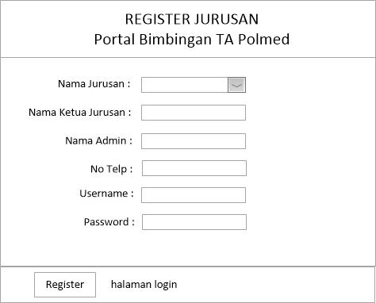

Gambar 3.4 Halaman *Register*

**3.4.2 Halaman *Login***

Halaman *login* dapat diakses oleh semua jenis user. Pihak jurusan dapat mengakses halaman berikut setelah mendaftarkan diri di halaman *register*. Pihak admin prodi dapat mengakses halaman berikut setelah datanya ditambahkan oleh jurusan. Pihak kaprodi, dosen pembimbing, dan mahasiswa dapat mengakses halaman berikut setelah datanya ditambahkan oleh admin prodi.

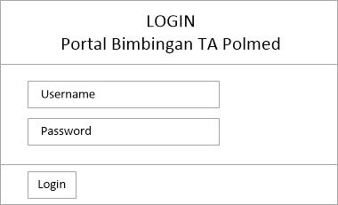

Gambar 3.5 Halaman *Login*

**3.4.3 Halaman Utama Pengguna**

Halaman utama dibedakan berdasarkan kelima jenis pengguna yang diizinkan, yaitu jurusan, admin prodi, kaprodi, dosen, dan mahasiswa. Pihak luar yang tidak terdaftar maka tidak akan dapat mengaksesnya. Halaman tersebut juga akan muncul setelah pengguna berhasil melakukan proses *login*.

1. Halaman Utama Jurusan

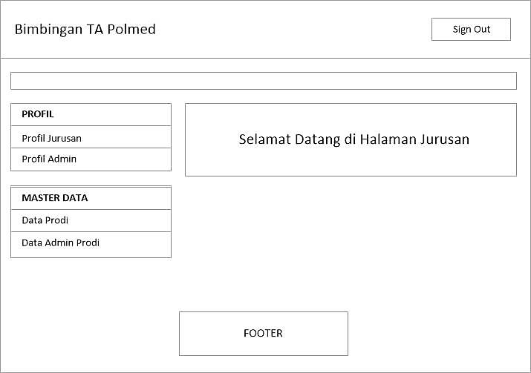

Gambar 3.6 HalamanUtama Jurusan

1. Halaman Utama Admin Prodi

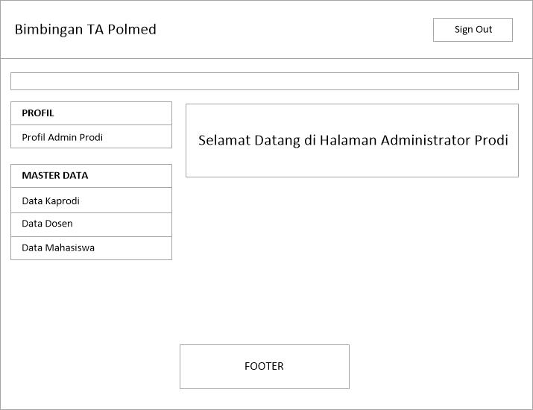

Gambar 3.7 HalamanUtama Admin Prodi

1. Halaman Utama Kaprodi

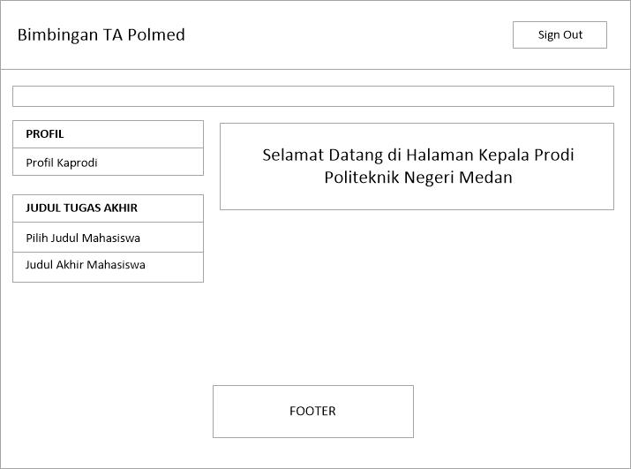

Gambar 3.8 HalamanUtama Kaprodi

1. Halaman Utama Dosen

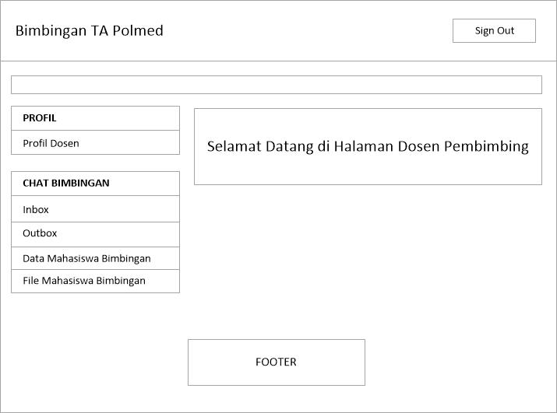

Gambar 3.9 HalamanUtama Dosen

1. Halaman Utama Mahasiswa

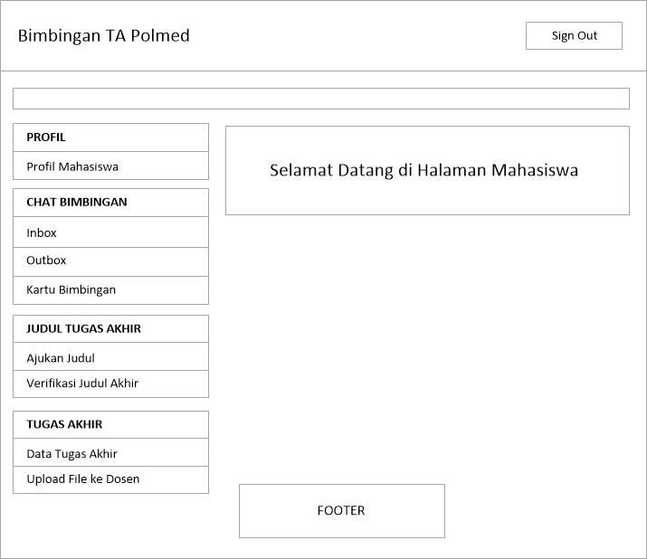

Gambar 3.10 HalamanUtama Mahasiswa

**DAFTAR PUSTAKA**

Admin. 2013. *Merancang Sistem Dengan UML: Mulai Dari Mana?*. (https://thesolidsnake.wordpress.com/2013/02/19/merancang-sistem-dengan-uml-mulai-dari-mana/, diakses pada 5 Mei 2018).

Mutaalimah, Rohdatul dan Rosyadi, Imam. 2015. *Sistem Informasi Bimbingan Tugas Akhir Online pada Politeknik Muhammadiyah Pekalongan*. (http://docplayer.info/33980583-Sistem-informasi-bimbingan-tugas-akhir-online-pada-politeknik-muhammadiyah-pekalongan.html5, diakses pada 8 Maret 2018).

Wong, David. 2017. *Mengenal Jenis-Jenis Cloud Computing Berdasarkan Fungsinya*. (https://www.progresstech.co.id/blog/jenis-cloud/, diakses pada 8 Maret 2018).